**Mathématiques 30-1 - Examen Unité 10**

/34

**Opérations sur les Fonctions**

Nom: \_\_\_\_\_\_\_\_\_\_\_\_\_\_\_\_\_\_\_\_\_\_\_\_\_\_\_

Date : \_\_\_\_\_\_\_\_\_\_\_\_\_\_\_\_\_\_\_\_\_\_\_\_\_\_\_\_

1. Soit les Fonctions, $f\left(x\right)=\sqrt{x}+3$ et $g\left(x\right)=3\sqrt{x}$ , le graphe qui représente $\left(g-f\right)(x)$ est:

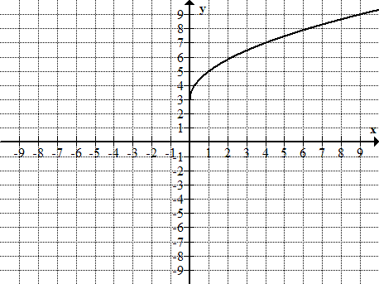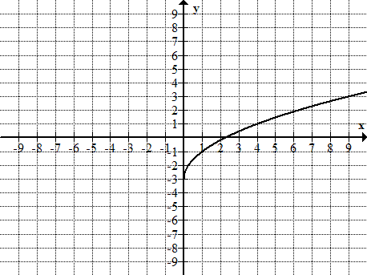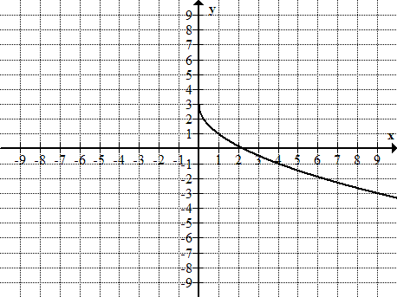 A. B.

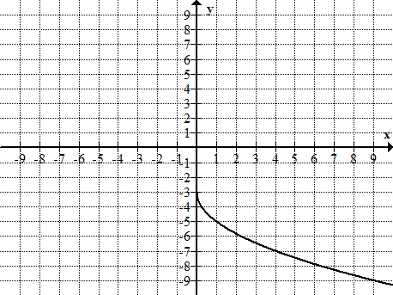 C. D.

/3

1. Siet , le domaine du graphe de est

A.  B. 

C.  D. 

1. Si  et , les valeurs non-permissible pour  sont

A. -2 et 1 seulement B. -2, 1 et 3 seulement

C. -2, 1 et 4 seulement D. -2, 1, 3 et 4 seulement

*Utilise les informations suivantes pour répondre à la question suivante*

|  |  |  |  |
| --- | --- | --- | --- |
| Les Fonctions suivantes sont définies pour tous les nombres réels. | | | |
| 1. |  | 2. |  |
| 3. |  | 4. |  |

1. **Réponse Numérique:** La Fonction  est une Fonction composée de Fonctions *f* et *g* tel que. Si la forme simplifiée de est exprimée comme  , alors

est représentée par la Fonction numéro \_\_\_\_

 est représentée par la Fonction numéro \_\_\_\_

/ 4

*Utilise les informations suivantes pour répondre à la question suivante*

|  |  |  |  |
| --- | --- | --- | --- |
| Les Fonctions f et g sont définies pour tous les nombres réels | | | |
| 1. |  | 2. |  |
| 3. |  | 4. |  |

1. **Réponse Numérique:** Les deux énoncés numérotés qui sont vraies pour toutes les fonctions f et g, dans n'importe quel ordre, sont\_\_\_\_\_\_ et \_\_\_\_\_\_\_.
2. **Réponses Numériques:** Pour les Fonctions,  et, la valeur de  est\_\_\_\_\_\_\_\_.

*Utilise les informations suivantes pour répondre à la question suivante*

|  |  |  |
| --- | --- | --- |
| Les Fonctions *f* and *g* sont avec les restrictions et les valeurs non-permises. | | |
| choix pour *f*(*x*) | choix pour *g*(*x*) | Choix pour le domaine, D |
| 1. | 1. | 1. |
| 2. | 2. | 2. |
| 3. | 3. | 3. |

1. **Réponses Numériques:** Parmi les informations du tableau précédant sélectionne les fonctions *f* et *g* dans le domaine, D, qui rendent la relation  vraie.

*f*(*x*) est représenté par la Fonction numéro \_\_\_\_

*g*(*x*) est représenté par la Fonction numéro \_\_\_\_\_

**Réponses Écrites:** *Tous les calculs, formules et explications doivent être montré pour la note complète.*

1. Soit *f* (*x*)  et *g*(*x*)  *x*  5, écrit une expression simplifiée pour la Fonction composée  . Détermine le domaine et l’image de la fonction composée.

= Domain e L’image

/ 6

1. Soit  et  , tracer le graphique de chaque combinaison de Fonctions et liste le domaine et l'image.

a)  b) 

Réglages de la fenêtre Réglages de la fenêtre

Domaine Domaine

L’image L’image / 6

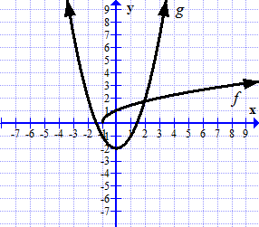

1. tracer le graphique de 

Domaine de 

L’image de 

/ 3

1. Soit *f* (*x*)  8  2*x* , , et  , détermine une expression, en forme simplifiée pour chaque.

a)  b) 

/ 2

*Utilise les informations suivantes pour répondre à la question suivante*

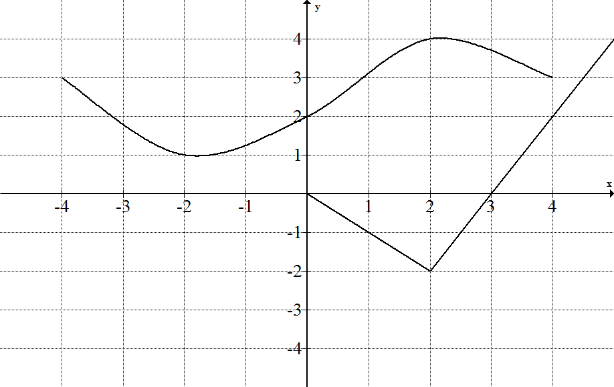

Les graphes partiel de et sont



1. Utilise le graphe pour déterminer la valeur de:

a) **  b)  c) 

/ 3

*Utilise les informations suivantes pour répondre à la question suivante*

|  |  |
| --- | --- |
| Graphes de Fonctions combinée *f* et *g.* | |
| TA_PC12 TR BLM10-6-2A. | TA_PC12 TR BLM10-6-3B. |
| TA_PC12 TR BLM10-6-4C. | TA_PC12 TR BLM10-6-5D. |

1. Soit  et *g*(*x*)  4  *x*, identifier le graph pour chaque Fonction combinée.

i) ( *f*  *g*)(*x*) Graphe \_\_\_\_ ii) ( *f*  *g*)(*x*) Graphe \_\_\_\_\_

iii) *f*(*x*)*g*(*x*) Graphe \_\_\_\_ iv)  Graphe \_\_\_\_\_ / 4

1. Soit les Fonctions  , **, et , écrit une expression pour , en forme simplifiée.

/ 2

1. Si les Fonctions, et . Liste les valeurs non-permises.

a) Détermine la valeur exacte de .

b) Détermine la valeur exacte de.

c) Détermine la valeur exacte de.

d) Écrit une expression simplifiée de. Liste les valeurs non-permises.

/ 4